Cálculos realizados

**Configuración de Timers PWM**

**Timer1 (16-bit):**

TOP = (F_CPU / prescaler × período) - 1

ICR1 = (16 MHz / 64 × 0.02s) - 1 = 4999

**Timer0/Timer2 (8-bit):**

OCR mínimo (1ms) = 8

OCR máximo (2ms) = 38

**Conversión ADC a Ángulos**

**Fórmula:** ángulo = (adc_value × 180) / 1023

Ejemplos:

ADC = 0 → ángulo = 0°

ADC = 512 → ángulo = 90°

ADC = 1023 → ángulo = 180°

**Conversión de Ángulos a Valores PWM**

**Timer1 (16-bit):**

OCR1x = 125 + ((ángulo × 500) / 180)

Ejemplos:

0° → OCR1x = 125

90° → OCR1x = 375

180° → OCR1x = 625

**Timer0/Timer2 (8-bit):**

OCRxx = 8 + ((ángulo × 30) / 180)

Ejemplos:

0° → OCRxx = 8

90° → OCRxx = 23

180° → OCRxx = 38

**Filtro Promedio Móvil**

**Fórmula:** valor_filtrado = (muestra₁ + muestra₂ + muestra₃) / 3

**Cálculo UART**

**UBRR:** (F_CPU / (16 × BAUD)) - 1 = (16 MHz / (16 × 9600)) - 1 = 103

Diagrama de flujo

Esquemático



Link de GitHub

Tengo Problemas con subirlo a GitHub, me aparece un error y no sé como solucionarlo.

Adjunto evidencia.

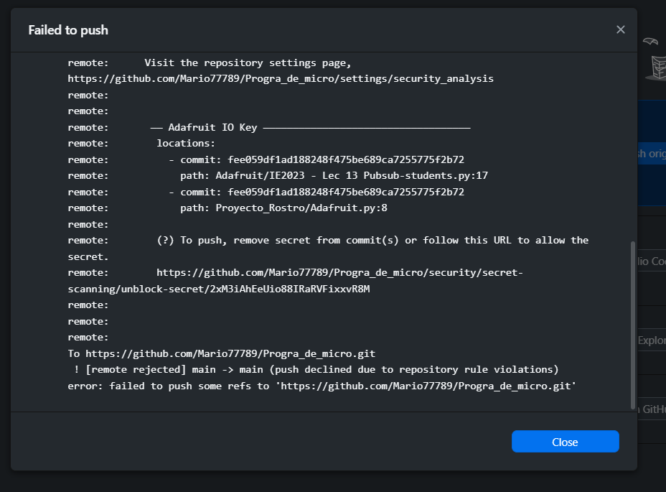

Link Del video

<https://youtu.be/WRjN2YfJVDY>